

Njoftim vendimi
Postuar në : 26/02/2024
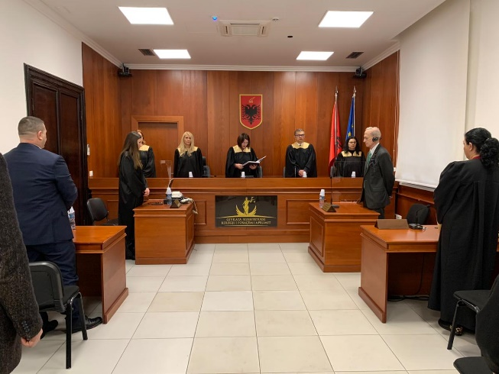
Trupi gjykues i Kolegjit të Posaçëm të Apelimit, i përbërë nga Natasha Mulaj kryesuese, Ina Rama relatore, Mimoza Tasi, Rezarta Schuetz, Sokol Çomo anëtarë, shpalli vendimin për çështjen nr. 25/2023, datë 20.06.2023, që i përket ankimit të Komisionerit Publik kundër vendimit të Komisionit të Pavarur të Kualifikimit nr. 651, datë 27.04.2023, që lidhet me subjektin e rivlerësimit Urim Buci.
Në përfundim të gjykimit, trupi gjykues, bazuar në nenin 66, pika 1, shkronja “b” e ligjit nr. 84/2016, “Për rivlerësimin kalimtar të gjyqtarëve dhe prokurorëve në Republikën e Shqipërisë”, në mënyrë unanime, vendosi:
– Ndryshimin e vendimit nr. 651, datë 27.04.2023 të Komisionit të Pavarur të Kualifikimit dhe shkarkimin nga detyra të subjektit të rivlerësimit Urim Buci.
– Ky vendim është përfundimtar dhe ka efekt të menjëhershëm.
U shpall në Tiranë, më datë 26.02.2024.

